SELEZIONE PER LA COPERTURA DI INSEGNAMENTI MEDIANTE CONTRATTO DI DIRITTO PRIVATO, AI SENSI DEL REGOLAMENTO PER LA DISCIPLINA DEI CONTRATTI PER ATTIVITA’ DI INSEGNAMENTO IN APPLICAZIONE DELL’ART. 23 DELLA LEGGE 30 DICEMBRE 2010, N. 240, PRESSO IL DIPARTIMENTO DI DI FILOSOFIA “PIERO MARTINETTI” DELL’UNIVERSITA’ DEGLI STUDI DI MILANO

CODICE CONCORSO 1290
DICHIARAZIONE

La sottoscritta Dr.ssa Claudia Zatta, componente della Commissione giudicatrice della procedura in oggetto, dichiara con la presente di aver partecipato, via telematica, allo svolgimento dei lavori della Commissione e di concordare con il verbale nr. 2 – “Valutazione titoli e graduatoria finale” redatto in data 5 luglio 2023, che sarà trasmesso all’Ufficio Affidamenti e contratti di insegnamento per i provvedimenti di competenza.

In fede

Data 05/07/2023
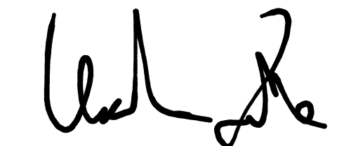
FIRMA _______________________________

